起點得2000 | 士林夜市 | 寧夏夜市  1000 | 饒河夜市  800 | 高雄駁二  600
環球影城  400 | 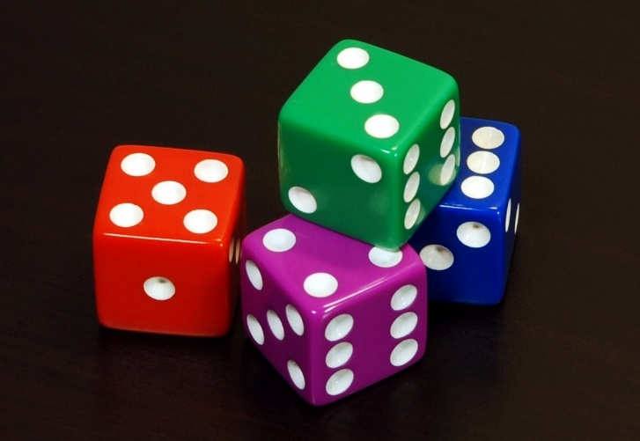  世界大富翁 |  |  | 前港公園  500
花蓮七星潭  300 |  |  |  | 環球購物中心  300
高雄夢時代  300 |  |  |  | 石門水庫
宜蘭南方澳  400 |  |  |  | 兒童新樂園  800
921地震教育園區  800 |  |  |  | 科教館  300
北一游泳池 | 台北101  600 | 六福村  400 | 小人國  300 | 松山文創園區  400

